ADB基本使用

本文档主要指导测试工程师了解并使用ADB基本命令，用于日常工作中需要截取日志等。如果想更加深入学习和研究该命令，请参阅官方文档。

# 下载与安装

有2种方式可以使用adb命令：

1. **绿色版（免安装）**

直接下载adb压缩包，解压即可(压缩包已添加到文末)。使用时，切换到该目录下，执行adb命令。本文将以该方式来介绍adb的基本命令。

1. **安装Android SDK**

下载、安装以及设置环境变量等操作，请参考如下链接：<https://blog.csdn.net/qq_36577136/article/details/80632674>

# 连接安卓手机

安卓手机厂商众多，对应系统定制化也有所不同。所以，具体设置步骤可能与本文描述有所不同，但基本思路差不多。

## 打开手机的开发者模式

参考如下链接：

<https://blog.51cto.com/14118518/2348947?source=dra>

## 通过数据线连接到电脑

1. 手机设置-->更多设置-->开发者选项-->打开USB调试-->数据线连接手机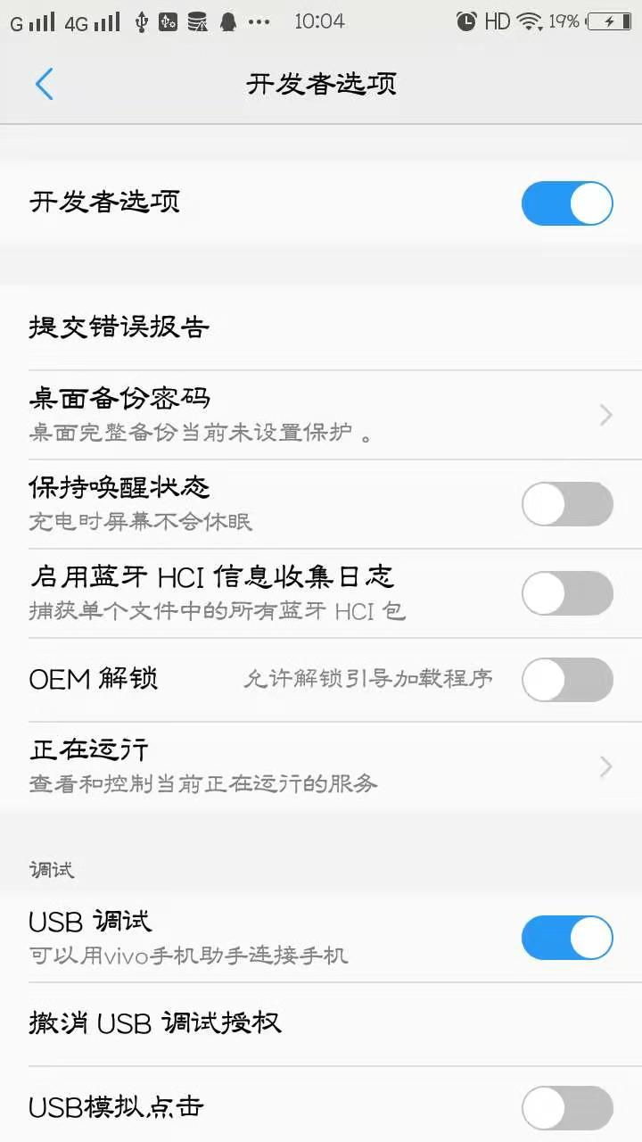

2）确认手机已被识别

I）打开CMD，进入adb文件夹

例如，我的adb在E盘，切换到adb文件夹，参考如下截图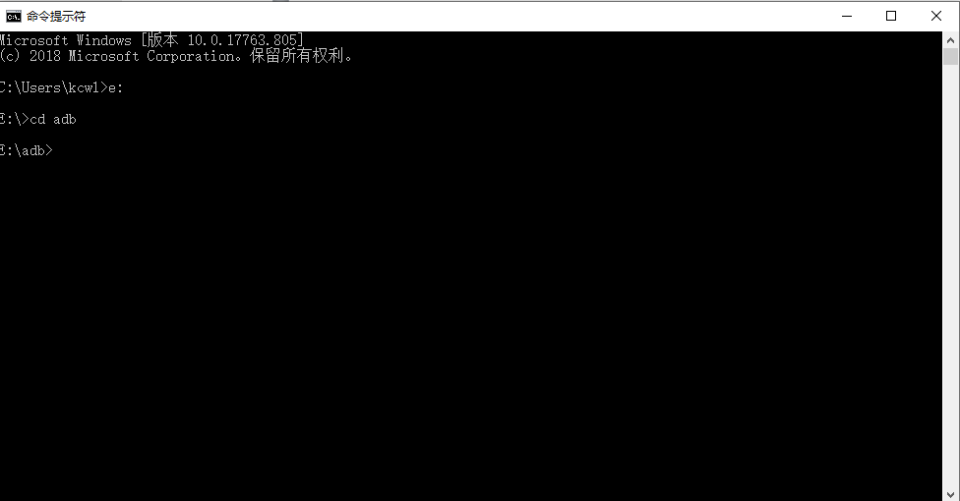

II）获取设备的状态【adb devices】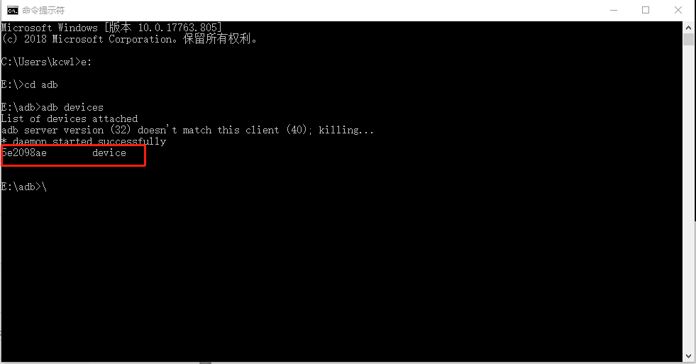如上图所示，该安卓设备正常连接。如果没有出现已连接的设备号，请重新连接设备直至成功连接。

# ADB基本命令实例

## 安装apk包

命令实例 -- adb install --r –d C:\Users\kcwl\Desktop\APP\20191030\app4driver-officeVersion-debug.apk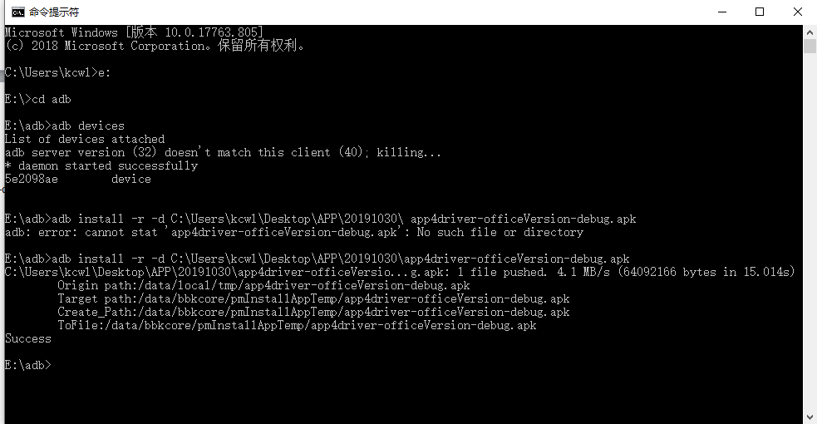

提示success，表示安装成功

## 列出已安装应用的包名

命令实例 -- adb shell pm list packages -f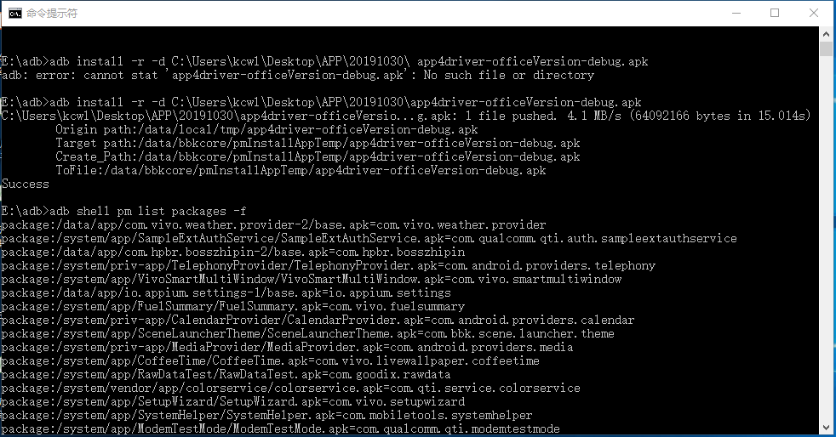

## 列出已安装第三方应用的包名

命令实例 -- adb shell pm list packages -3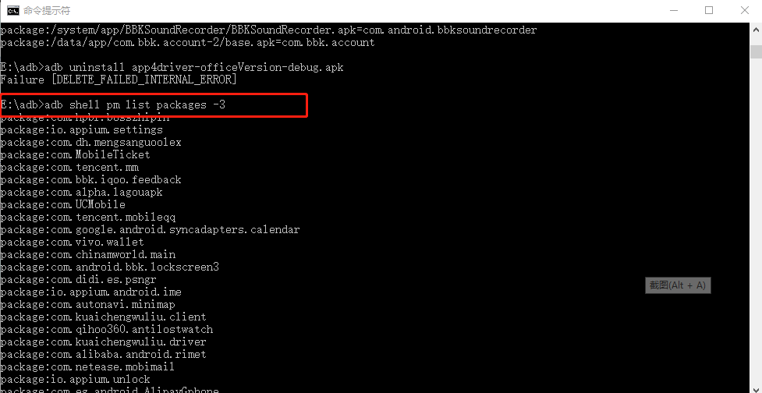

## 截图

命令实例 -- adb shell screencap /sdcard/jietu.png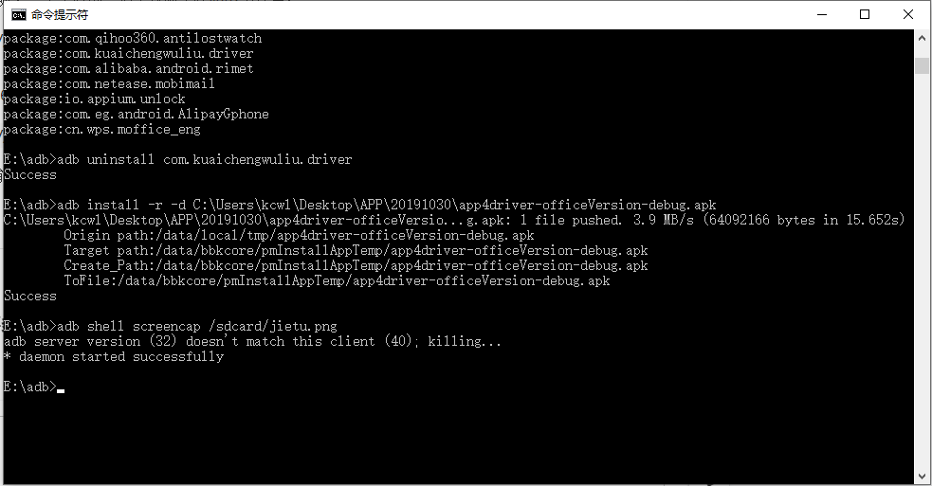

## 录屏

命令实例 -- adb shell screenrecord /sdcard/shipin.mp4

停止录屏按CTRL+C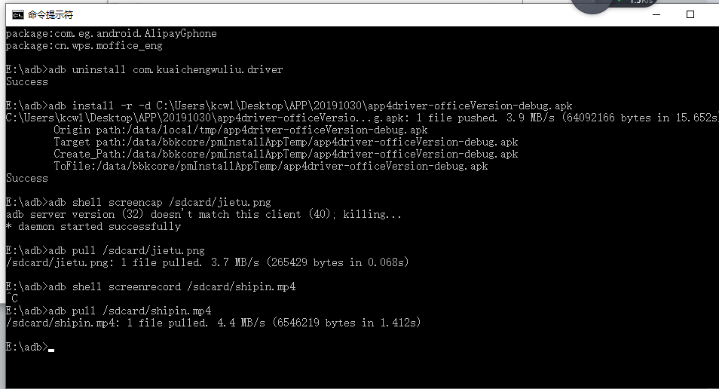

## 手机文件上传到电脑

命令实例 -- adb pull /sdcard/jietu.png

该文件将被复制到电脑的adb文件夹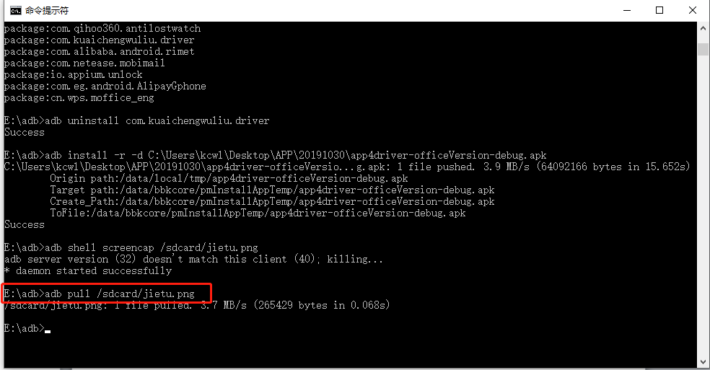

## 7.从电脑传文件到手机

命令实例 -- adb push app.log /sdcard/test/

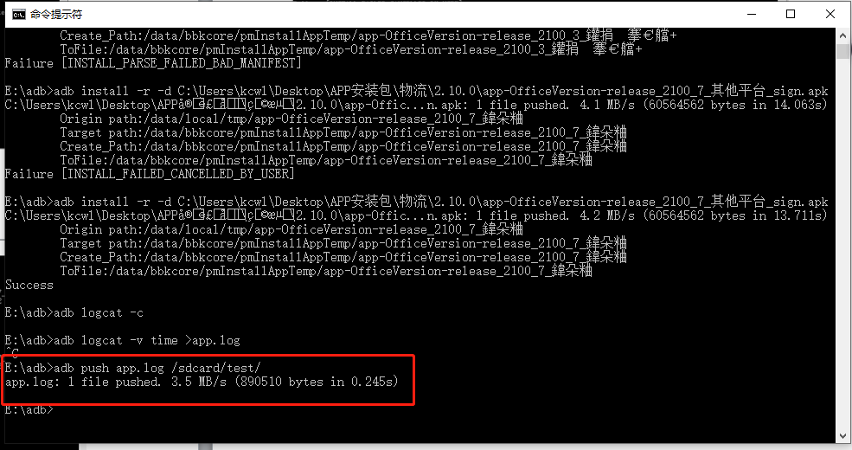

## 8. 清除缓存命令

命令实例 -- adb logcat –c(清除的是手机中的缓存)

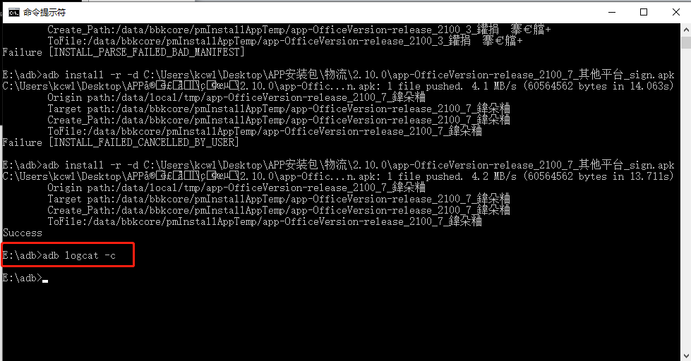

## 抓取log命令

命令实例 -- adb logcat -v time >app.log

按CTRL+C结束，日志文本保存在adb目录下。

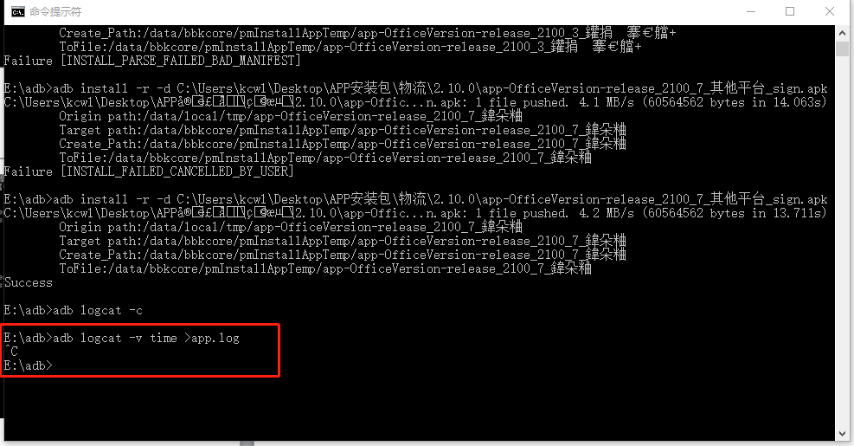

## 10. 卸载应用

命令实例 -- adb uninstall com.kuaichengwuliu.driver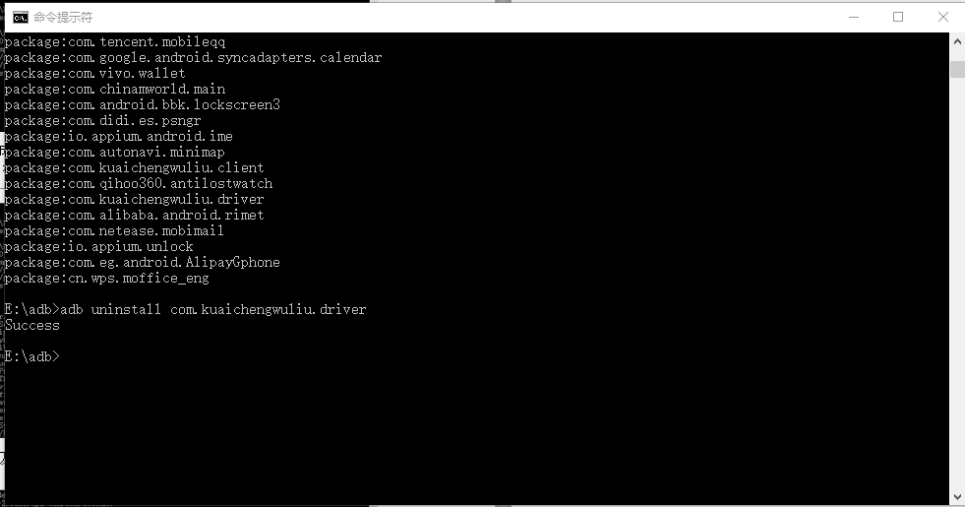

**ADB免安装版**

